Despliegue de aplicaciones Web (DAW).
Entrega tareas unidad 06.

1. Selecciona un lenguaje de programación y un proyecto sencillo 2
2. Documenta tu código 2
3. Genera la documentación automáticamente 3
4. Inicializa un repositorio Git 8
5. Realiza tus primeros commits 8
6. Realiza cambios en tu proyecto 10
7. Explora el historial de versiones 14
8. Vincula tu repositorio local con GitHub 20

Autor: Juan Cruz Garrido Suso
Fecha 01/05/2025

1. Selecciona un lenguaje de programación y un proyecto sencillo

Para realizar esta tarea he escogido la parte servidor de la última entrega del módulo DWES, que consiste en un servicio REST que ofrece una gestión simple de una base de datos de productos.

2. Documenta tu código

Se han realizado los comentarios y anotaciones oportunas con objeto de ilustrar su tratamiento por parte de phpDocumentor.

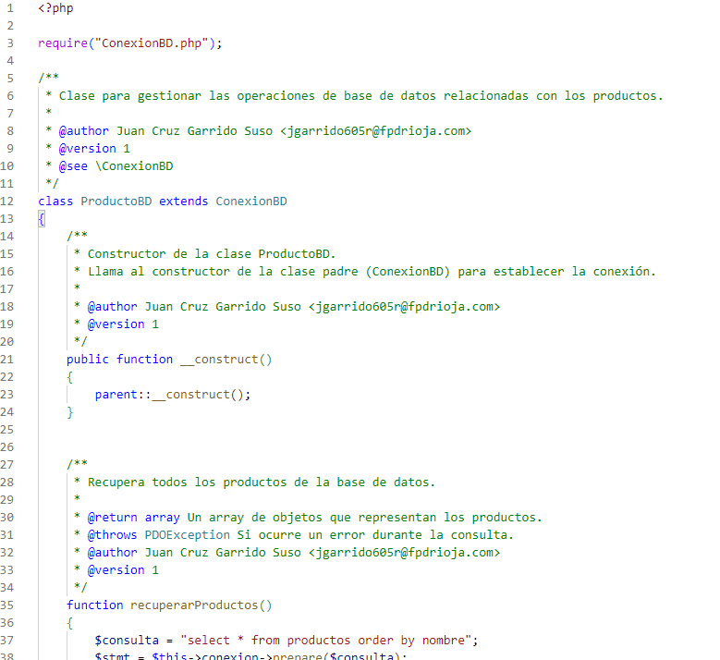
Ejemplo de una clase definida para nuestro servidor REST php ya comentada.

3. Genera la documentación automáticamente

Para esta práctica, usaré el ubuntu server con lamp que teníamos listo desde una práctica anterior.

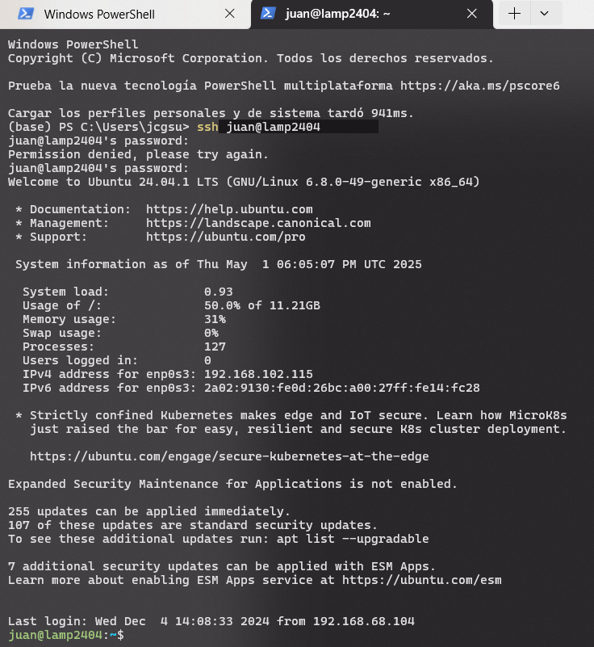
Login exitoso con ssh desde windows.

Comprobamos además que dispongamos de nuestros servicios:

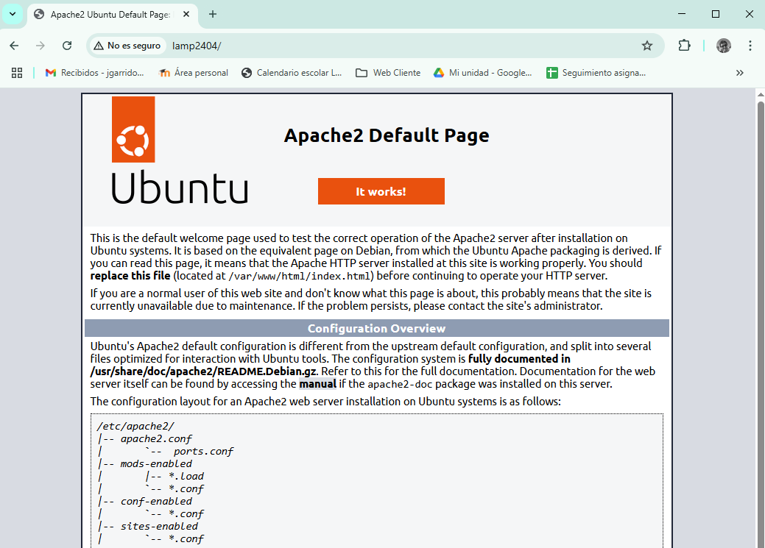
Accediendo desde nuestro anfitrión windows al apache, todo parece correcto.
NOTA: Se está usando mDNS (avahi) en ese ubuntu.

Procedemos con la instalación de phpDocumentator:

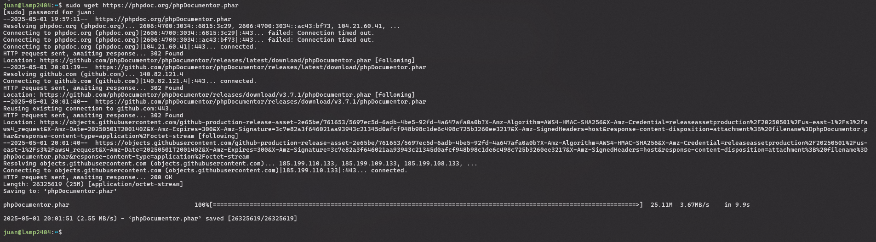
wget https://phpdoc.org/phpDocumentor.phar

Ha habido que hacer varios intentos, pero finalmente tenemos en nuestra home descargado el archivo.

sudo wget -4 https://phpdoc.org/phpDocumentor.phar
(Con esto forzaríamos la descarga por IPv4)

Tras esto, lo hacemos ejecutable:

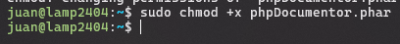
sudo chmod +x phpDocumentor.phar

Ahora debemos poner nuestro proyecto en el servidor. Para ello usaremos Secure Copy Protocol (scp), se puede consultar su uso en un artículo en https://www.arsys.es/blog/utilizar-comando-scp

Con esta sintaxis: scp -r [Ruta_Origen_Windows] [Usuario_Linux]@[IP_VM_Linux]:[Ruta_Destino_Linux]

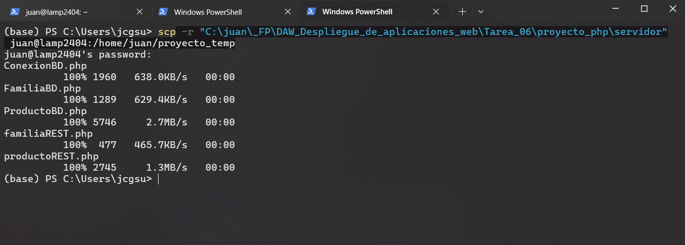
scp -r "C:\juan\_FP\DAW_Despliegue_de_aplicaciones_web\Tarea_06\proyecto_php\servidor" juan@lamp2404:/home/juan/proyecto_temp

Comando para copiar los archivos del proyecto del anfitrión a nuestro ubuntu virtualizado.

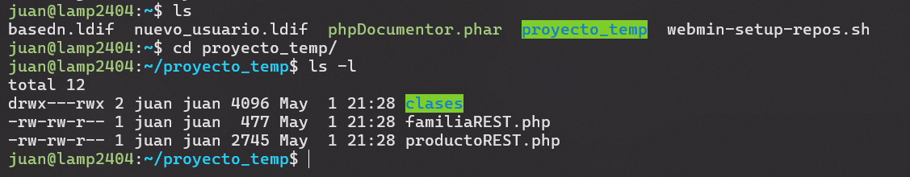
Y comprobamos que en efecto el comando ha hecho su trabajo

Finalmente, debemos lanzar el proceso que generará la documentación de nuestro proyecto.

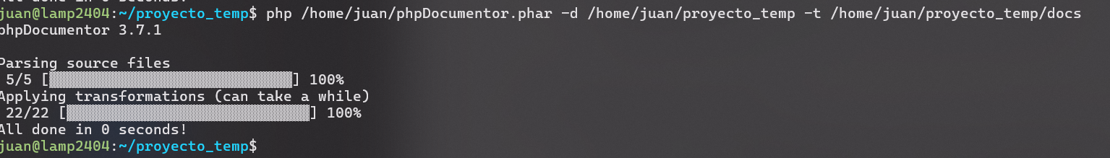
php /home/juan/phpDocumentor.phar -d /home/juan/proyecto_temp -t /home/juan/proyecto_temp/docs

Ejecución exitosa.

Por último vamos a desplegar la app y la documentación recién generada en nuestro apache para poder consultarla.

El proceso consistirá en copiar la carpeta a la de despliegue del apache y asignar los permisos adecuados.

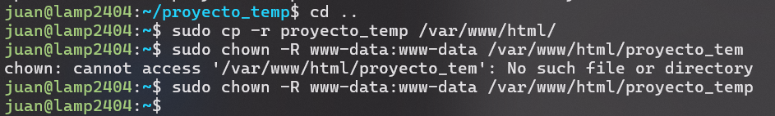 | 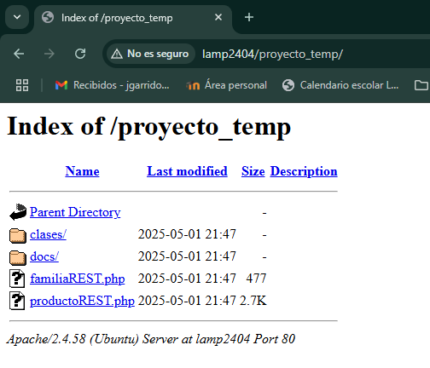
sudo cp -r proyecto_temp /var/www/html/  Ejecutado en /home/juan  sudo chown -R www-data:www-data /var/www/html/proyecto_temp | Apache respondiendo desde el anfitrión

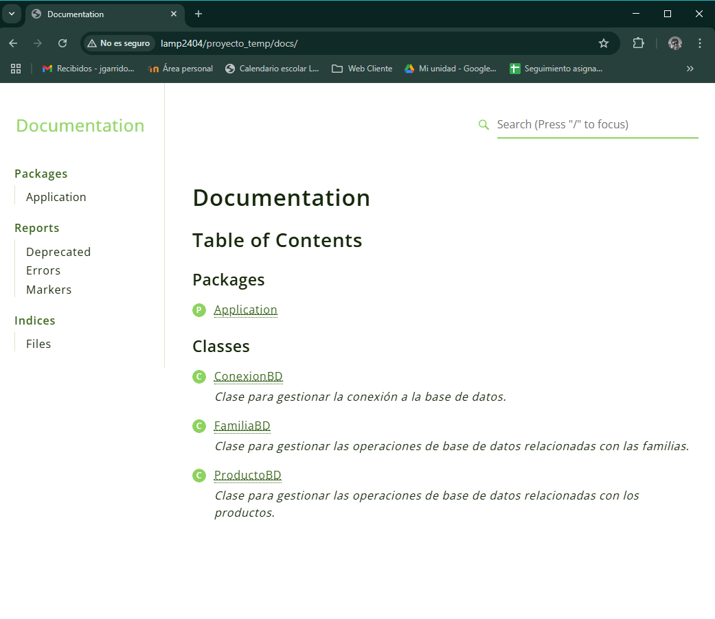
Nuestra documentación está desplegada y funcionando.

4. Inicializa un repositorio Git

Nos colocamos en nuestro proyecto y ejecutamos git init.

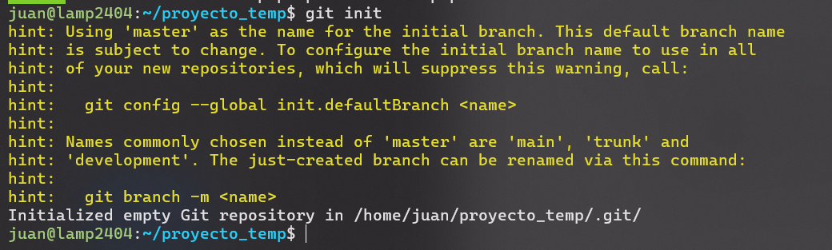
git init

5. Realiza tus primeros commits

Lanzaremos los comandos de git pertinentes, se hizo necesario generar una identidad para que git pudiera ejecutar lo solicitado.

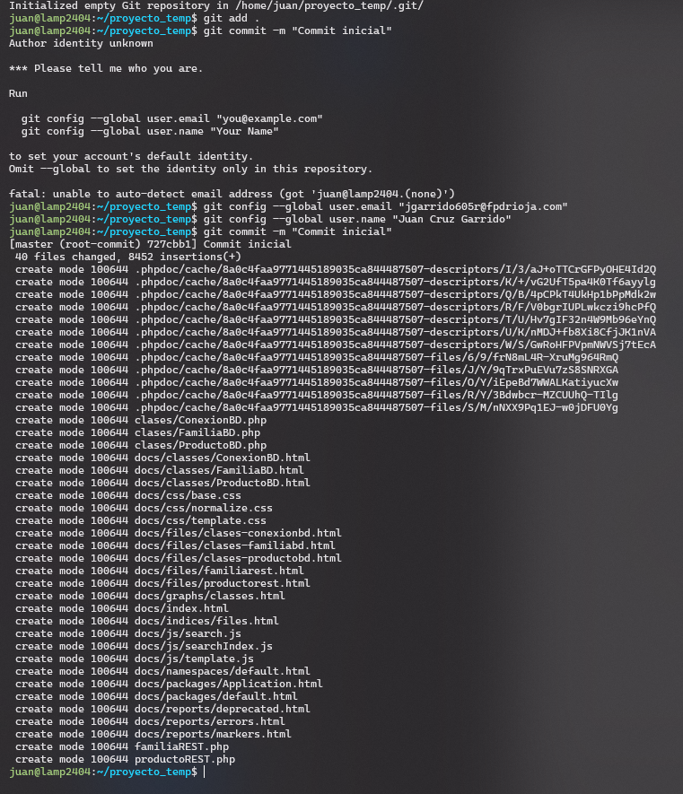
git add .
git config --global user.email "jgarrido605r@fpdrioja.com"
git config --global user.name "Juan Cruz Garrido"
git commit -m "Commit inicial"

Primero ponemos todos los archivos en nuestro directorio en área de preparación (staging), tras generar una identidad que identifique quién hace el commit, podremos realizarlo.

NOTA: Quizá debería haberse incluido un archivo .gitignore que nos permitiría ignorar todos esos archivos de documentación, en cualquier caso, lo dejo así ya que no se especifica en el ejercicio nada de esto.

6. Realiza cambios en tu proyecto

Los cambios que voy a realizar consisten en generar un nuevo método REST que recuperará familias por el id de la familia solicitado por GET, esto implica cambiar dos ficheros.

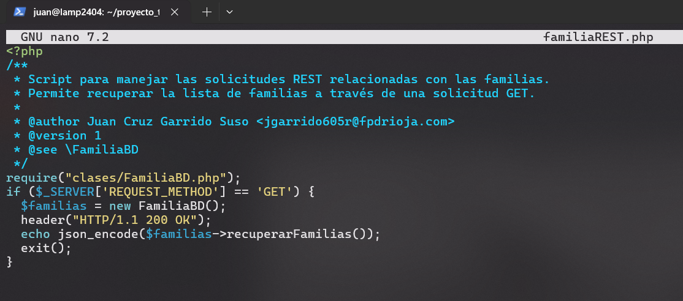 | 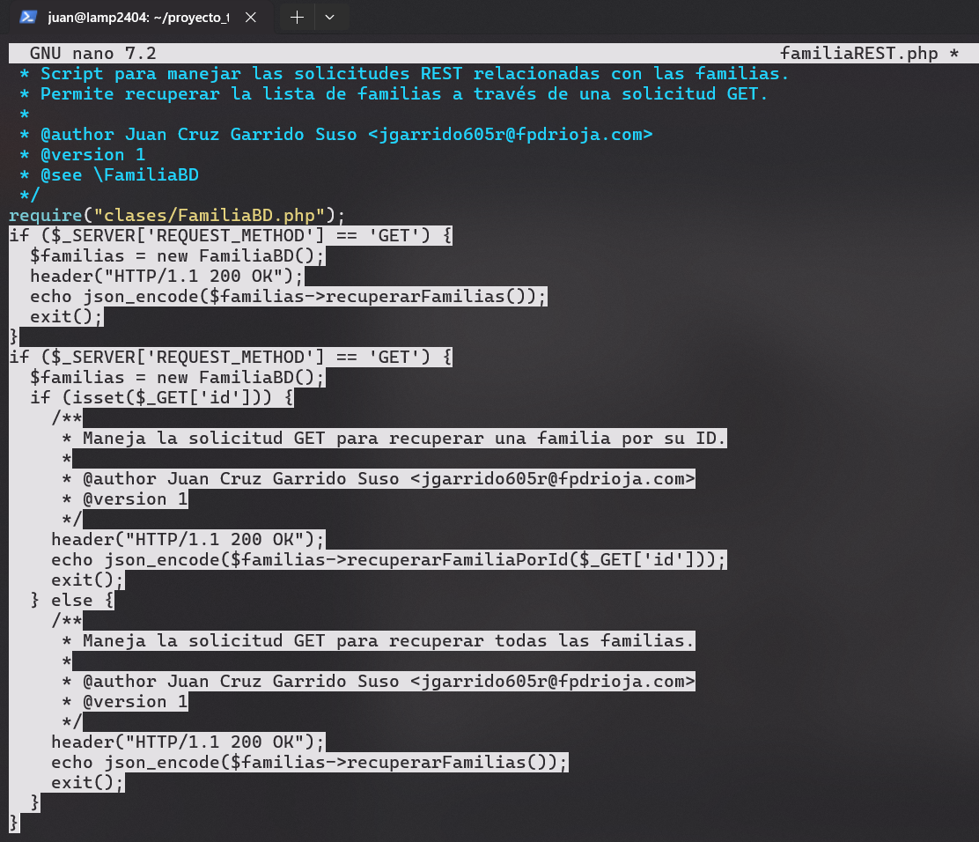
Cambios realizados en familiaREST.php, incluyendo nuevos comentarios
sudo nano familiaREST.php

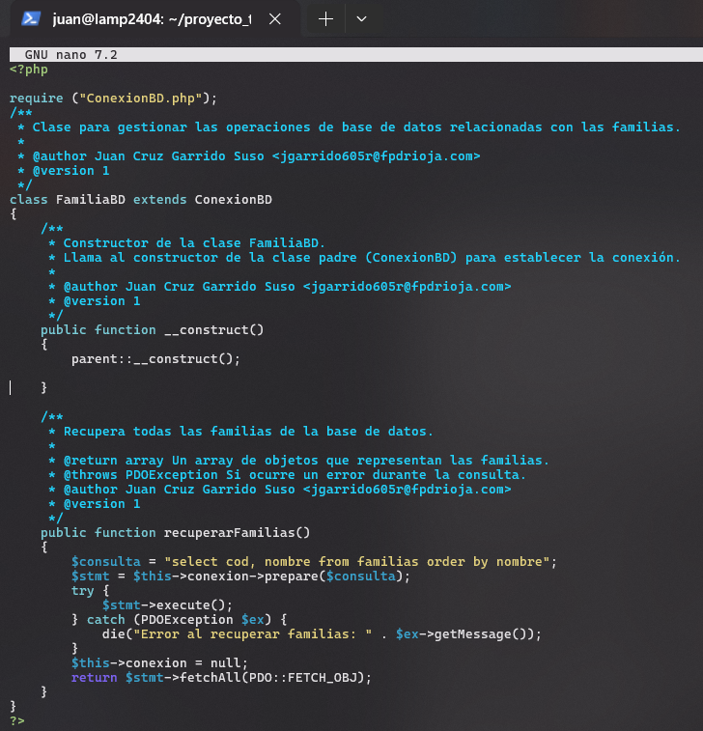 | 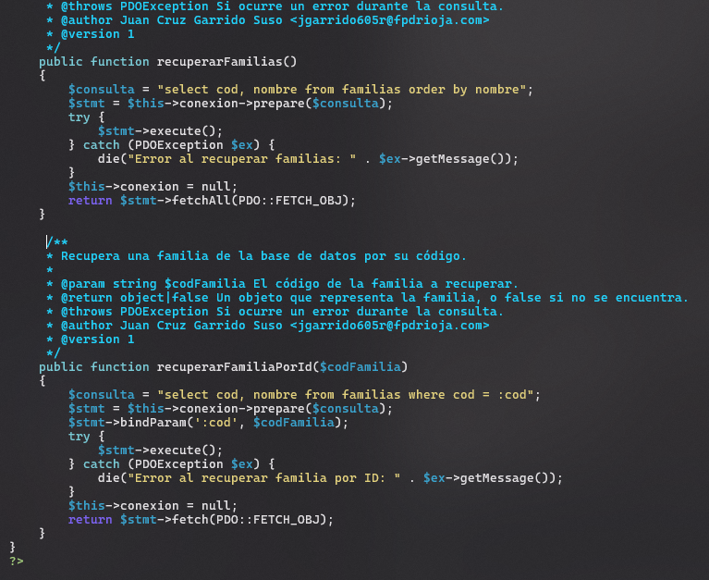
Clase FamiliaBD.php original y con el nuevo método para consultar BBDD.
sudo nano clases/FamiliaBD.php

Ahora actualizaremos la documentación, lo que implica generarla de nuevo completamente, ya que phpDocumentator no lleva la cuenta de posibles cambios o versiones sobre lo que genera, eso se hace desde el código y la gestión de versiones con él aplicada, por tanto en cada cambio o versión de la aplicación se ha de generar toda la doc que reflejará el contenido de ese momento tal y como esté descrito.

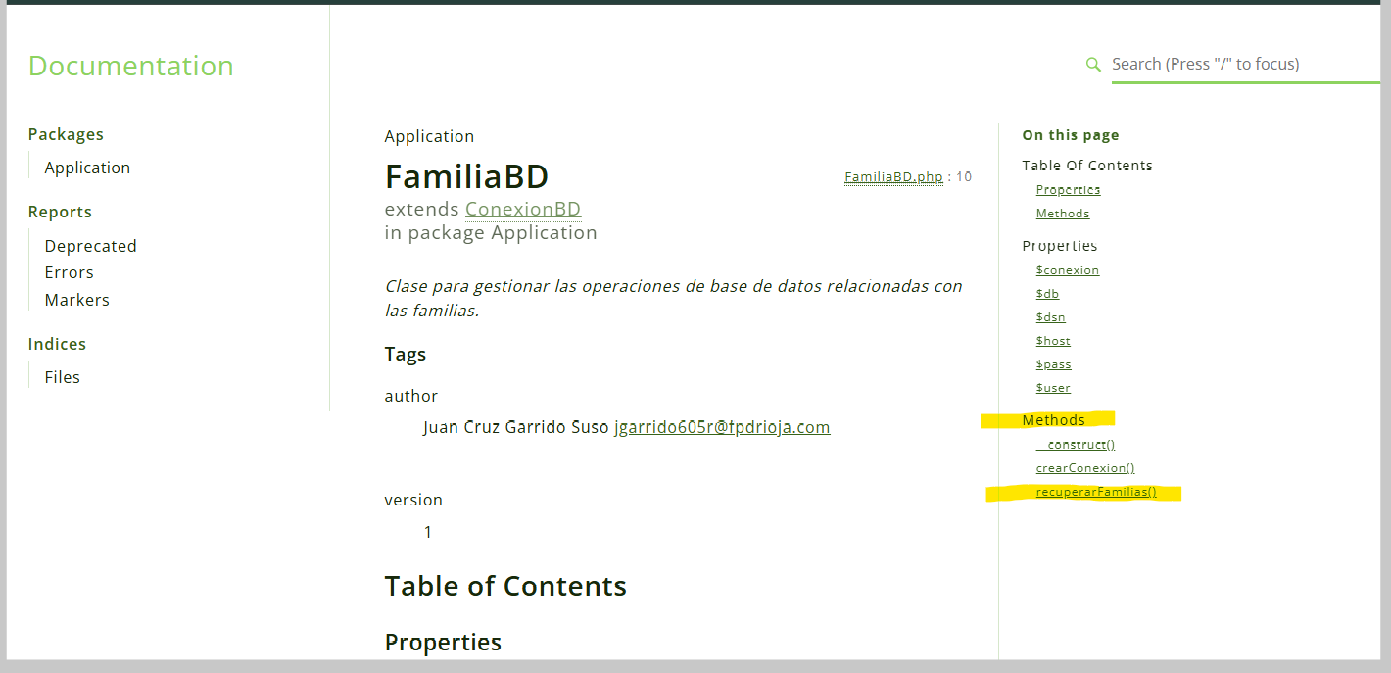
Nuestro punto de partida, con la doc desactualizada, muestra un solo método en FamiliaBD

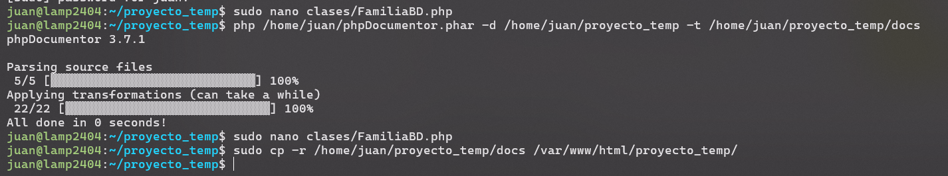
Lanzamos el comando para generar toda la documentación

php /home/juan/phpDocumentor.phar -d /home/juan/proyecto_temp -t /home/juan/proyecto_temp/docs

Y desplegamos nuestras actualizaciones en nuestro apache con:

sudo cp -r /home/juan/proyecto_temp/docs /var/www/html/proyecto_temp/

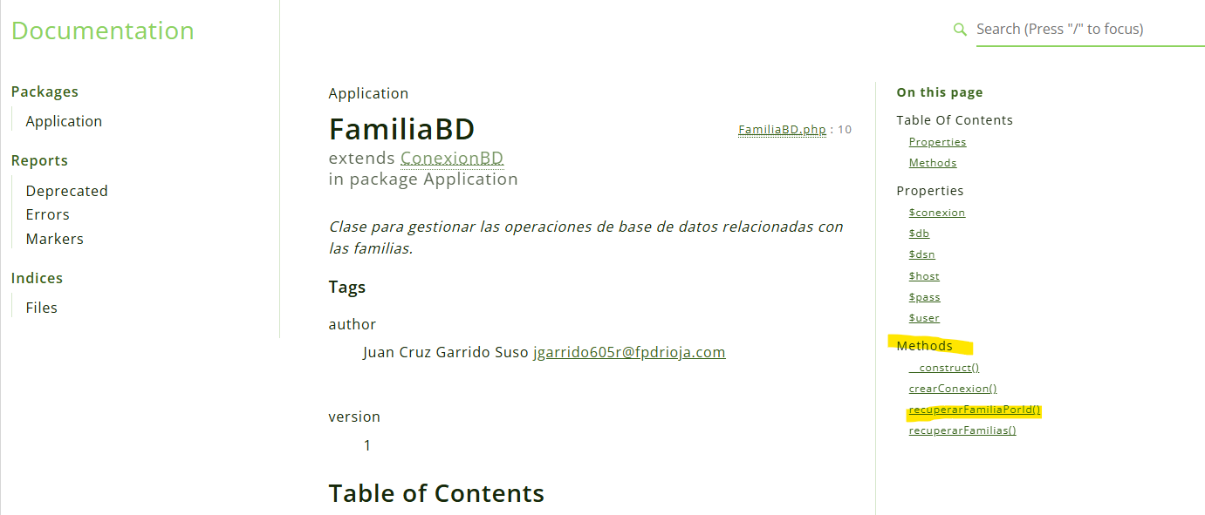
Ya se ven los cambios realizados en esa clase:

http://lamp2404/proyecto_temp/docs/classes/FamiliaBD.html

Ahora actualizaremos con git nuestra aplicación.

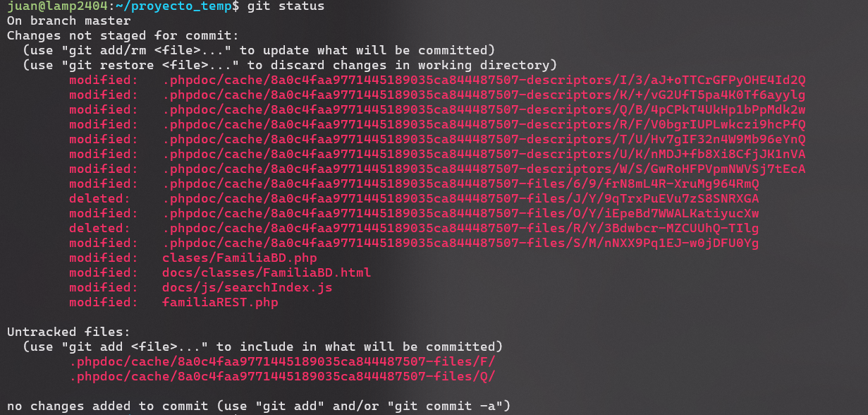
Comprobamos el estado de nuestro código según git con:

git status (ubicados en la raíz del proyecto)

Comprobamos que git ve los cambios que hemos realizado sobre el estado actual de la rama.

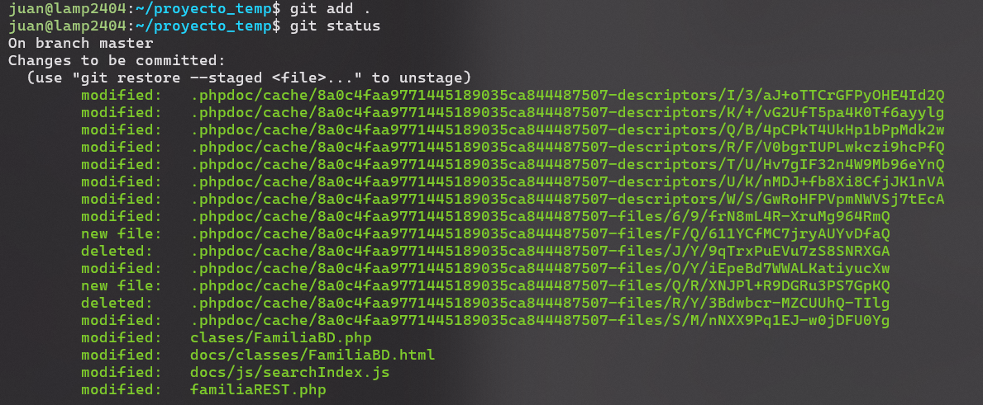
Añadimos a estado de preparación (staged) todos los cambios que git había detectado, con:

git add .

Y comprobamos de nuevo es status con:

git status

Vemos que git ha detectado los cambios en las clases y también en la documentación y que ya están en el estado de preparación correcto.

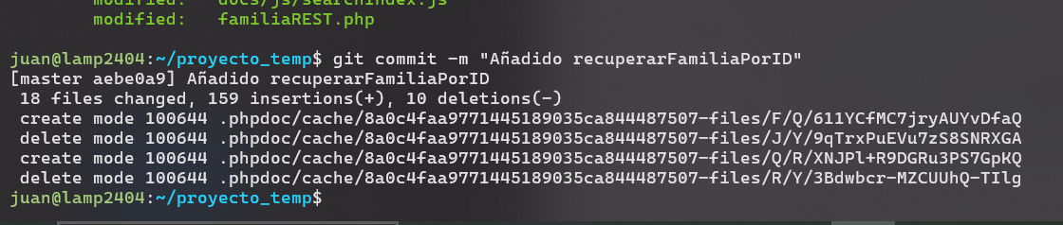
Finalmente realizamos el commit con:

git commit -m "Añadido recuperarFamiliaPorID"

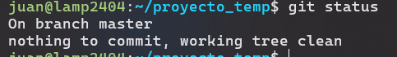
Y en efecto, un git status nos indica que estamos sincronizados.

7. Explora el historial de versiones

Observaremos ahora lo que git nos puede decir sobre el historial del proyecto.

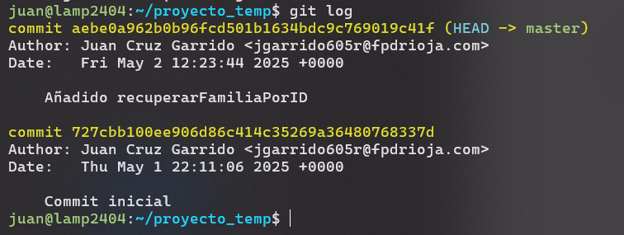
Podemos ver nuestros dos commits en el log de git con:

git log
En este estado, si corremos git diff no nos dará nada, ya que estamos sincronizados:

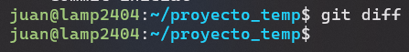
git diff

Nada que indicar con este comando y en el estado actual recién sincronizado.

Veamos pues las diferencias entre los dos commits que tenemos hechos:

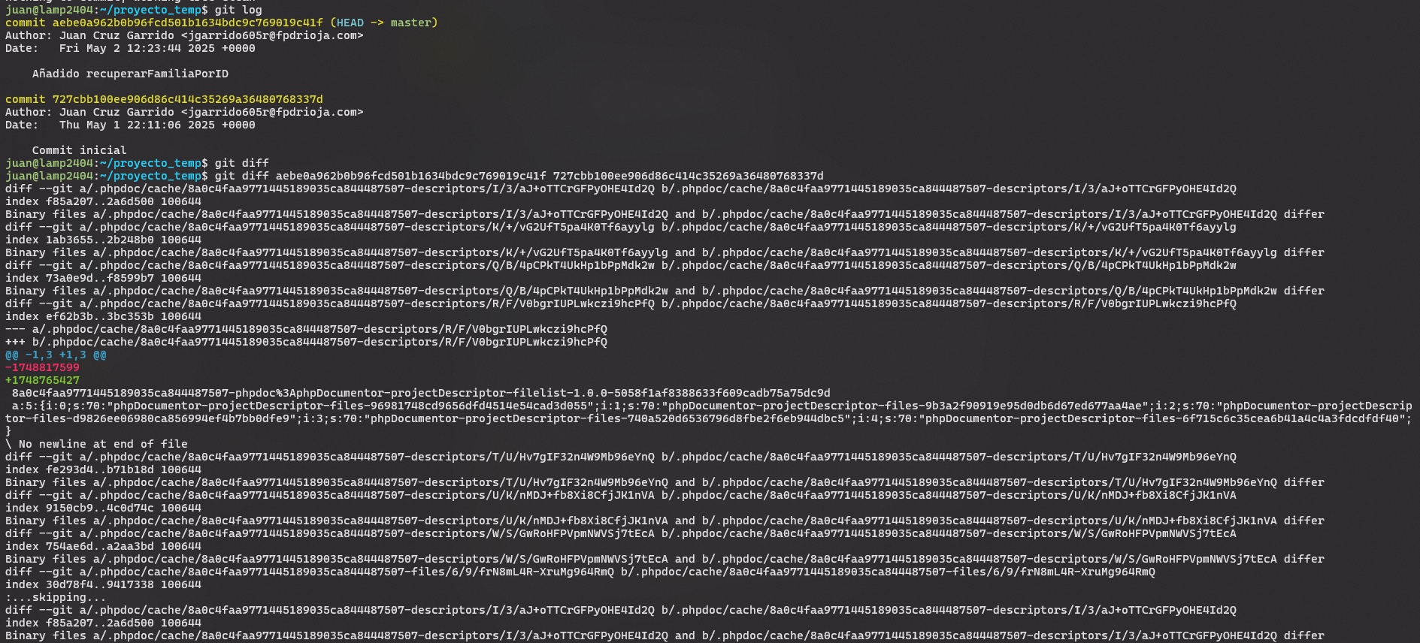
git diff aebe0a962b0b96fcd501b1634bdc9c769019c41f 727cbb100ee906d86c414c35269a36480768337d

Es un resultado muy largo, esencialmente mostrando diferencias entre diferentes archivos actualizados entre el commit inicial y el segundo.

Los identificadores de commits los podemos sacar fácilmente de nuestro git log.

Podemos, más específicamente, ver las diferencias entre commits para un archivo concreto (o directorio)

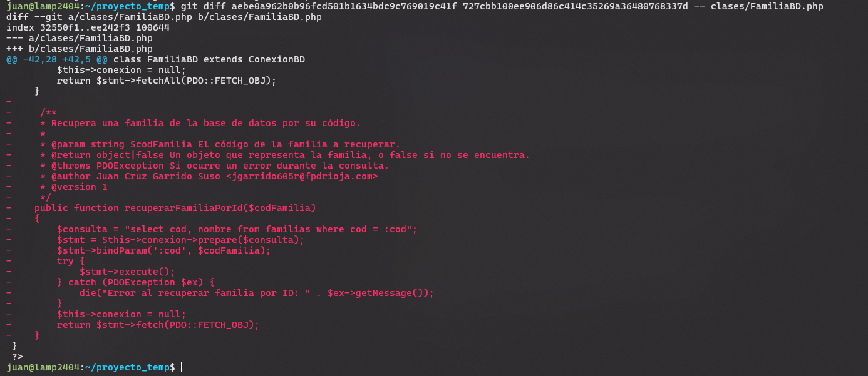
git diff aebe0a962b0b96fcd501b1634bdc9c769019c41f 727cbb100ee906d86c414c35269a36480768337d -- clases/FamiliaBD.php

Aquí se describe el cambio en esa clase y vemos el método añadido entre un commit y otro.

Se nos pide ahora revertir el código a un estado anterior, hay diferentes modos en función de lo que deseemos.

git checkout <commit> permite establecer temporalmente el estado de un commit anterior, actualizando los archivos a esa versión sin cambiar la historia de tu rama actual, nos sirve para inspeccionar o crear una nueva rama desde ese punto.

En cambio, git reset --hard <commit> mueve permanentemente el puntero de la rama actual hacia atrás a ese commit específico, descartando todos los commits posteriores en esa rama y cualquier cambio no confirmado en el directorio de trabajo, reescribiendo así la historia de la rama local a un punto anterior.

Procederemos a volver a nuestro primer commit con checkout.

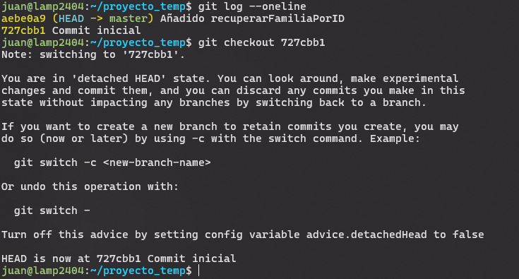
git log --oneline

Nos dará los hash cortos de cada commit efectuado (en teoría puede haber duplicados, si los hubiera git nos lo indicaría como un error y usaríamos el hash largo)

git checkout 727cbb1

Así recuperamos el estado, esto es ideal para generar ramas desde commits anteriores o solo ver cómo estaban las cosas en un punto anterior.

Para ver que en efecto hemos recuperado el estado anterior veremos con un cat alguno de los archivos que habíamos cambiado.

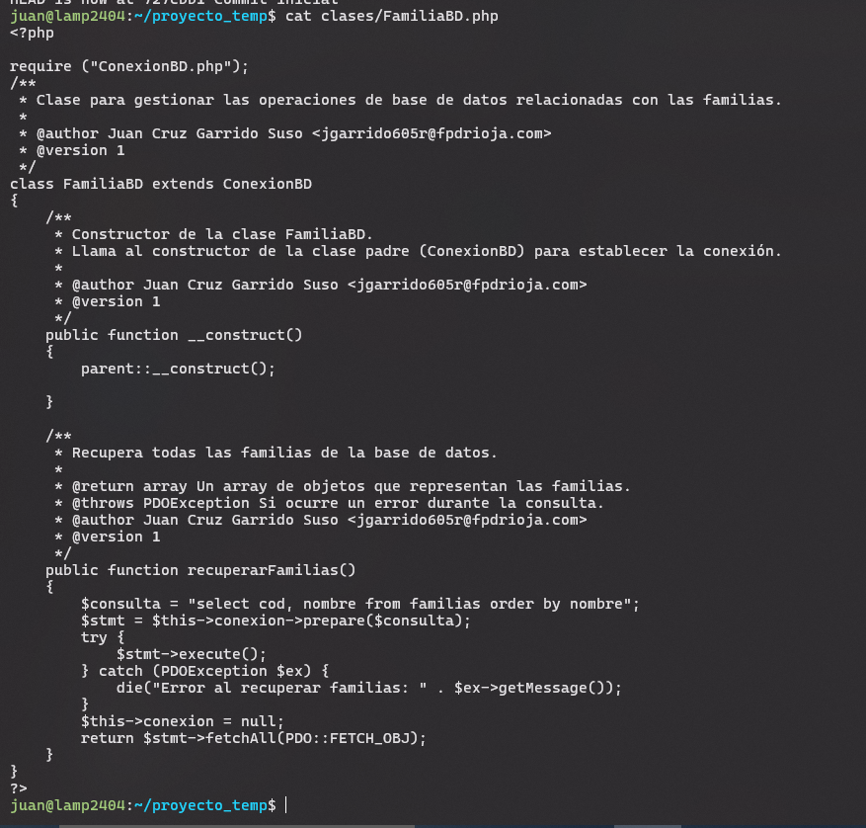
cat clases/FamiliaBD.php

Vemos que, en efecto, la versión del archivo es anterior a la inclusión del método nuevo.

Por último, volvemos a la versión más actual.

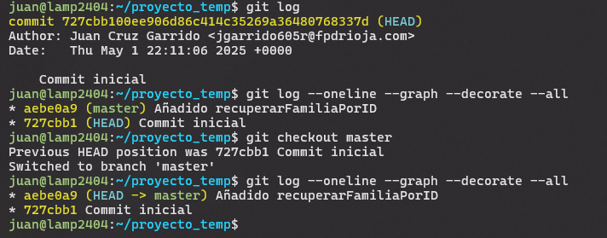
git log --oneline --graph --decorate --all

Nos da el historial más legible y embellecido, es un modo de conocer el nombre de nuestra rama (nos valdría también git branch)

git checkout master

Nos devuelve al estado actual de la rama master

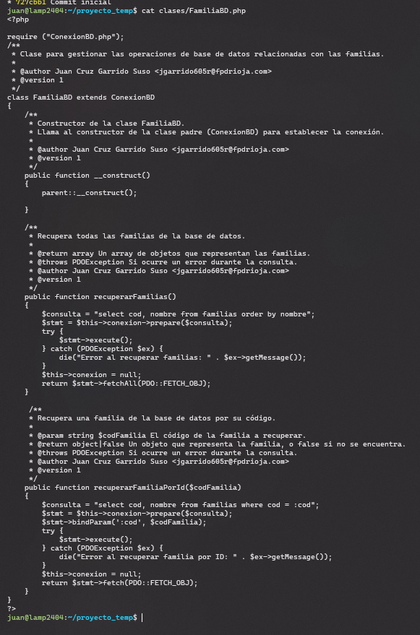
Un cat nos permite comprobar que en efecto hemos recuperado la versión actual con el método añadido.

8. Vincula tu repositorio local con GitHub

Ya dispongo de una cuenta en github asociada a mi email de estudiante, creada el año pasado para alguna tarea.

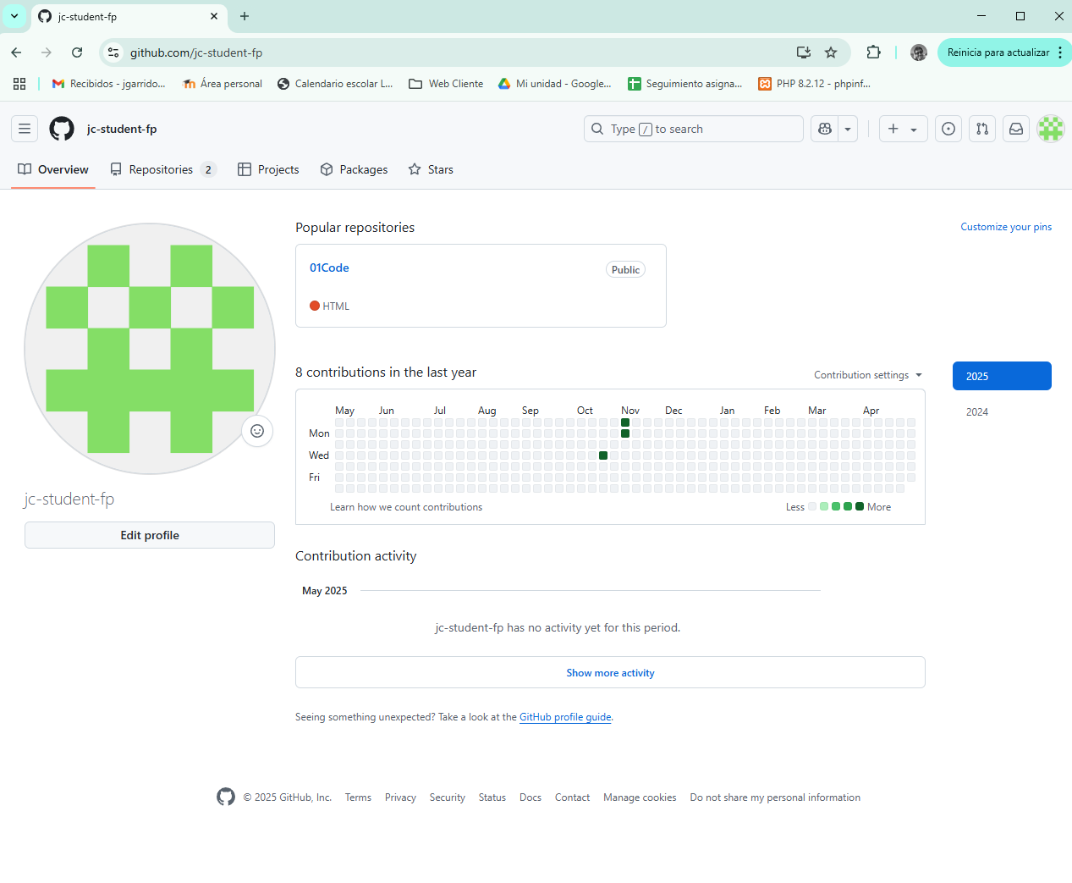
Vista de la cuenta en GitHub asociada al email de estudiante de este centro.

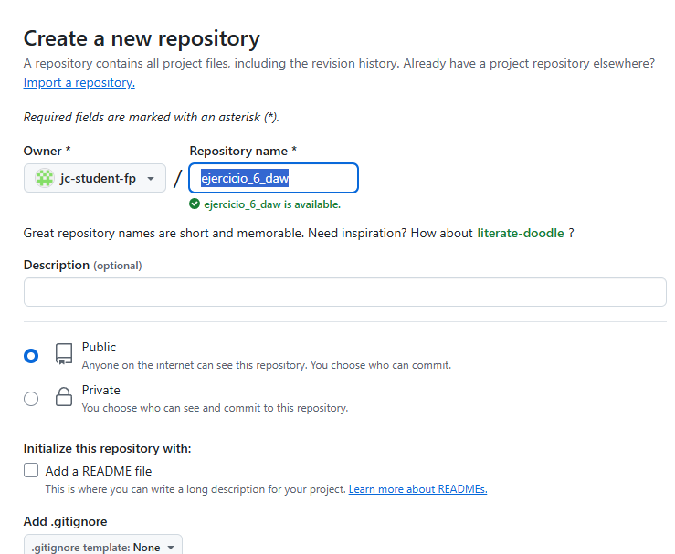
Creación del repo ejercicio_6_daw

La autenticación para poder hacer el push requiere un token, lo solicitamos.

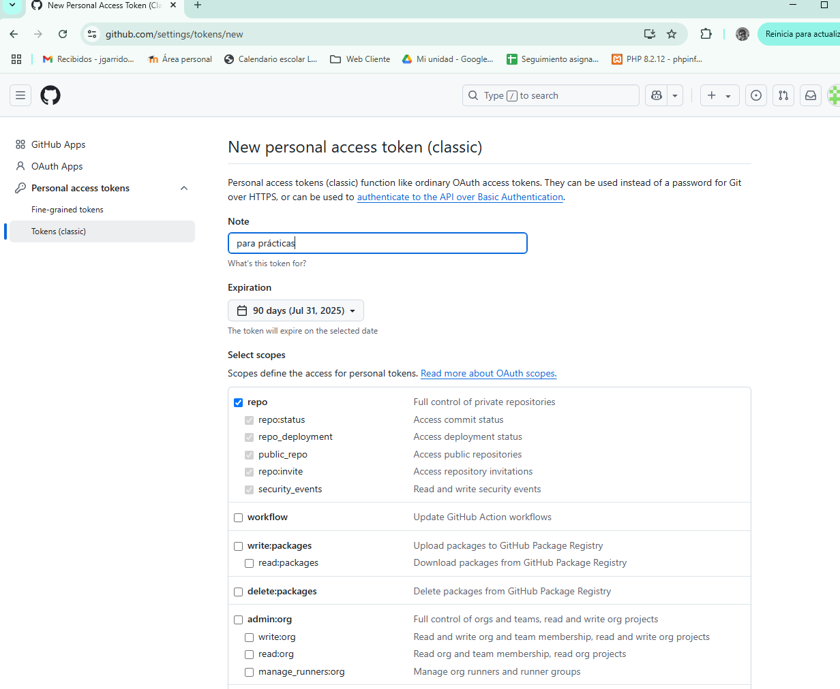
Hay que asegurarse de darle el ámbito adecuado para manipular el repo.

Ya disponemos de todo lo necesario para publicar nuestro proyecto en GitHub.

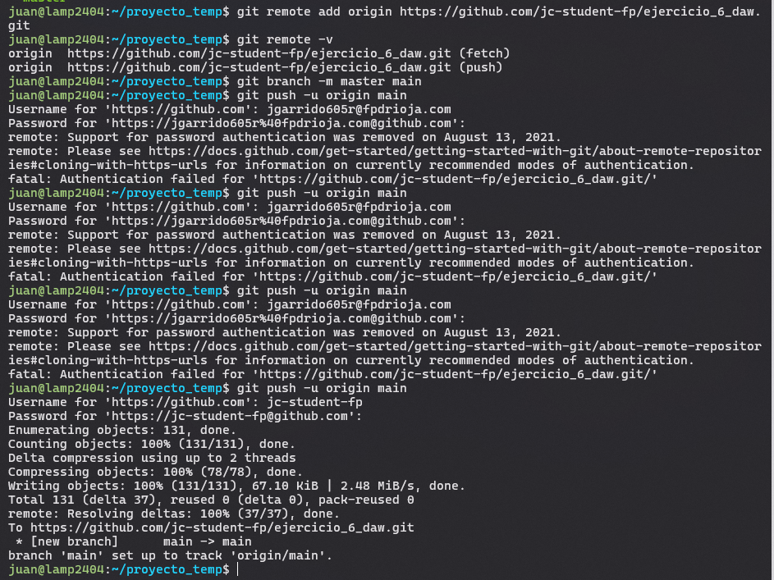
git remote add origin https://github.com/jc-student-fp/ejercicio_6_daw.git

Añadimos el origen remoto para nuestro repo.

git remote -v

Comprobamos el estado y vemos que es correcto.

git branch -m master main

Se recomienda renombrar la rama master a main, por políticas de github

git push -u origin main

Sincronizamos el estado de nuestro repo local con el creado en github, se ven diferentes intentos al tratar de usar credenciales estándar en vez del token que es requerido actualmente

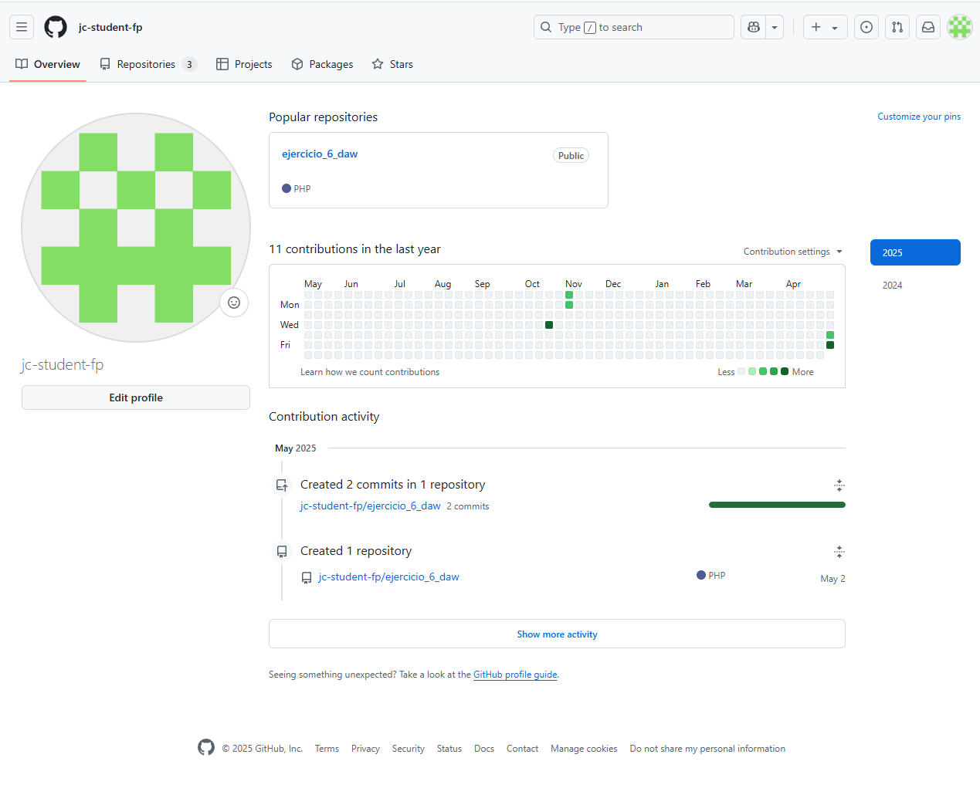
Y comprobamos en github que tenemos todo al día.

https://github.com/jc-student-fp/ejercicio_6_daw

NOTA: Gracias Román, ha sido un placer ser tu alumno, espero que todo vaya bien. Un saludo y mucha suerte!

